Lebenslauf, Florian Ehler
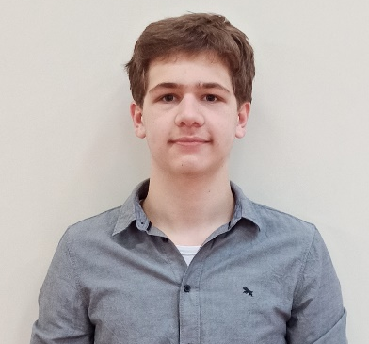
Geboren: 16.06.2004, Karlsruhe
Anschrift: Am Wasserwerk 51, 55268 Nieder-Olm
Tel.: +49 171 8201390
Email: Ehler.Florian@gmx.de

Bildungsweg
09/2014 heute Schüler des Gymnasiums Nieder-Olm
Klassenstufe 12
Schwerpunkte: Deutsch, Englisch, Chemie

08/2010 – 07/2014 Schüler der Grundschule Nieder-Olm
Praktische Erfahrung
07/2020 – 07/2020 2-Wöchiges Praktikum bei Weingut WoW
Weitere Kenntnisse
Sprachen: Deutsch – Muttersprache
Englisch – fließend in Wort und Schrift
Software: MS Powerpoint, MS Word – fortgeschritten
Hobbies
Theater-AG
Tanzen

16.11.2021; Nieder-Olm

Florian Ehler

